Министерство науки и высшего образования Российской Федерации

**Федеральное государственное бюджетное образовательное учреждение**

**высшего образования**

«Владимирский государственный университет

имени Александра Григорьевича и Николая Григорьевича Столетовых»

(ВлГУ)

Кафедра информационных систем и программной инженерии

**Лабораторная работа №5**

**по дисциплине**

**«Методы и программные средства вычислений»**

**РЕШЕНИЕ НЕЛИНЕЙНЫХ УРАВНЕНИЙ И СИСТЕМ**

**Выполнил**:

ст. гр. ПРИ-120

Д. А. Грачев

**Принял**:

Курочкин С.В.

Владимир, 2021

ЦЕЛЬ РАБОТЫ

Научиться решать нелинейные уравнения с помощью программного обеспечения MathCAD

ВЫПОЛНЕНИЕ РАБОТЫ

1. С помощью метода бисекции были решены уравнения

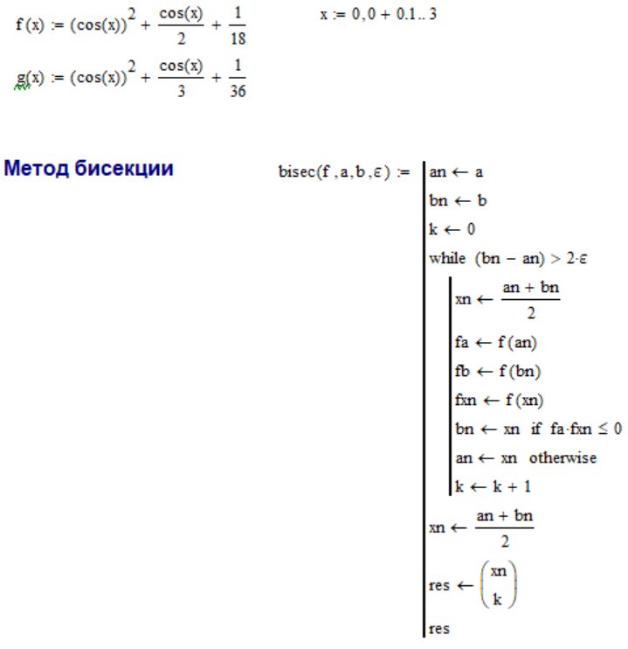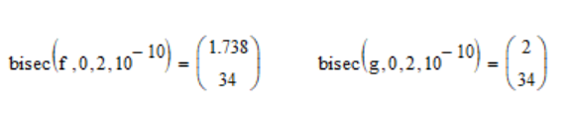

1. Применив метод Ньютона, было решено нелинейное уравнение

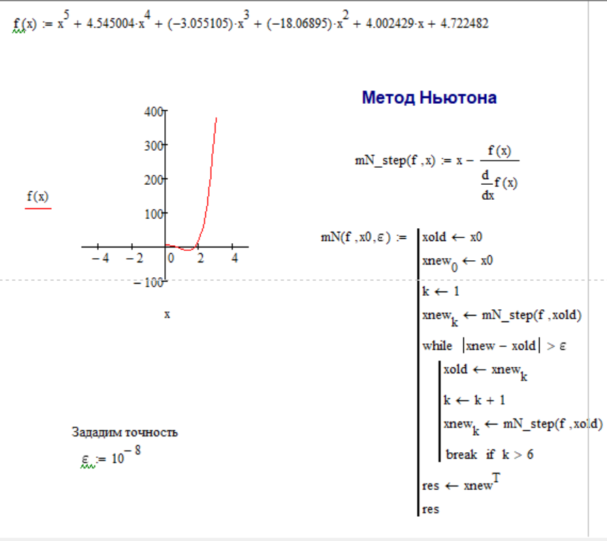 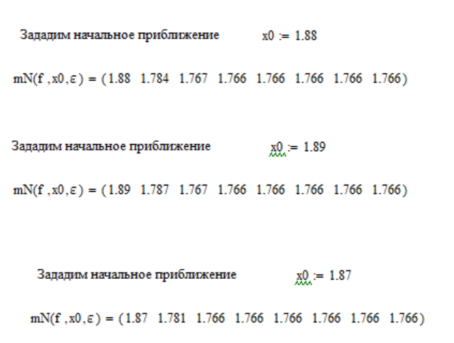

1. Были локализованы корни уравнения

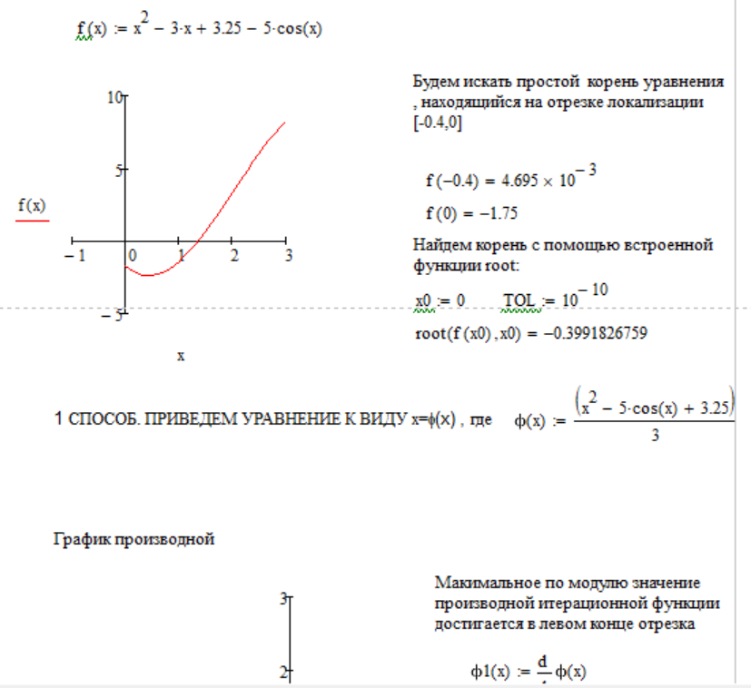 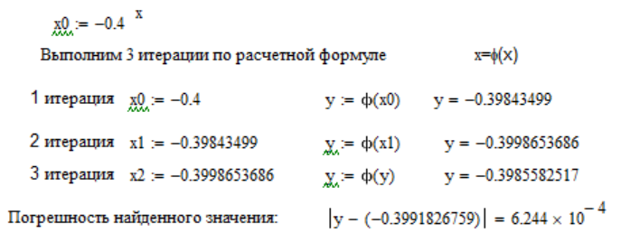

1. Была решена система нелинейных уравнений

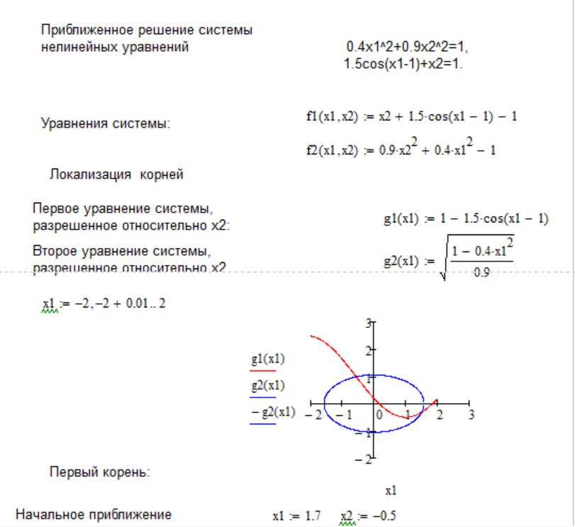 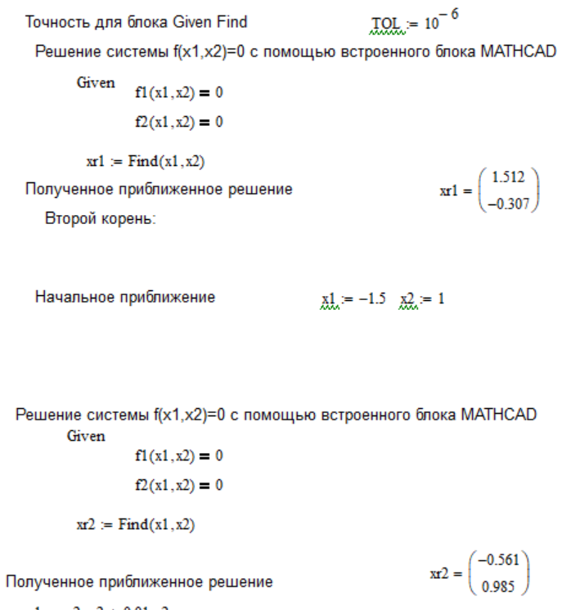

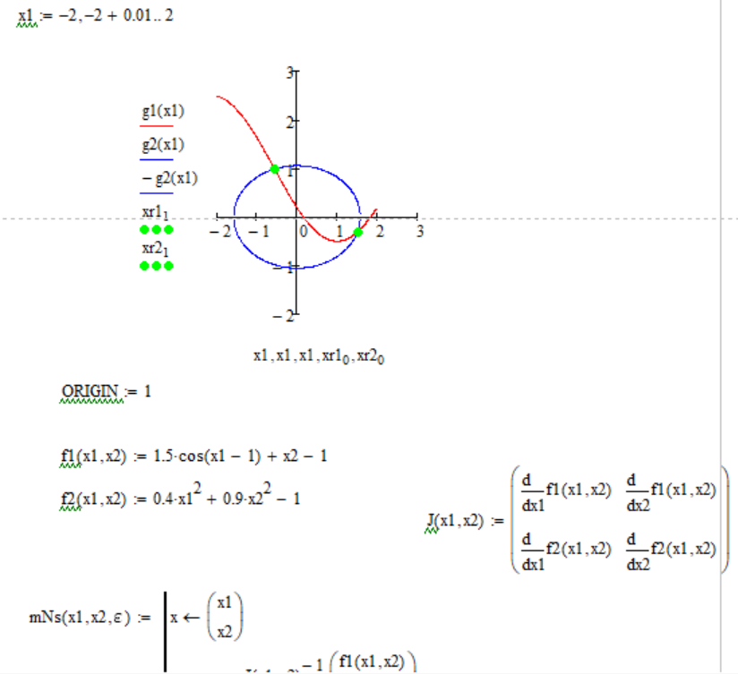 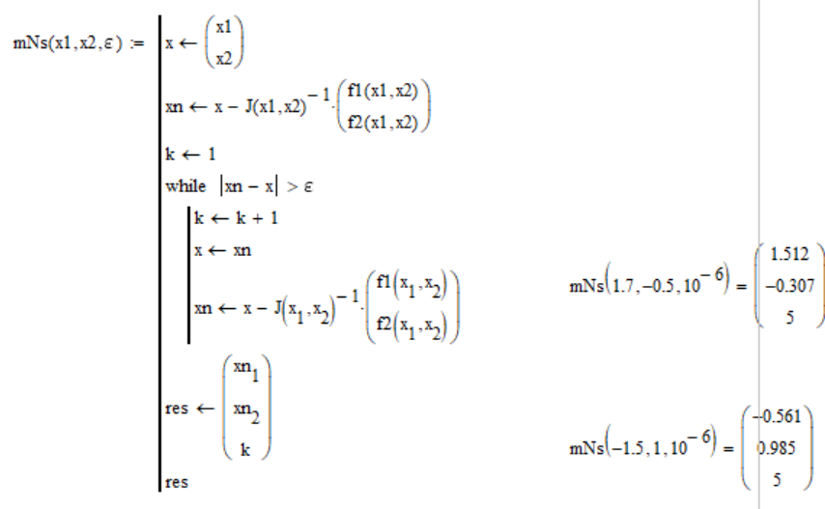

ВЫВОД

В ходе выполнения лабораторной работы были получены практические навыки по решению нелинейных уравнений или систем уравнений с помощью MathCAD